保密级别 | 公开
版 本 号 | V1.0
文档编号 | SDD-001

[新员工-从业卡管理系统]
软件需求规格说明书

撰写人员：软件研发部
撰写时间：2019年11月21日
文档记录

版本编号 | 变化状态 | 简要说明 | 撰写/变更人 | 发布日期
V1.0 | C | 创建 | 胡凌峰 | 2019.11.21

*变化状态：C――创建、A――增加、M――修改（+修改说明）、D――删除（+删除说明）
目录
1 简介 1
1.1 编写目的 1
1.2 读者对象 1
1.3 背景 1
1.4 术语 2
1.5 参考资料 2
2 概述 2
2.1 任务目标 2
2.2 环境需求 3
2.2.1 硬件环境需求 3
2.2.2 软件环境需求 3
2.3 前提条件和约束限制 3
3 软件总体需求 4
3.1 软件总体功能需求 4
3.2 软件总体结构 5
3.3 软件总体接口需求 5
3.3.1 外部接口需求 5
3.3.2 内部接口需求 6
3.4 软件总体性能需求 6
3.4.1 数据精确度 6
3.4.2 时间特性 6
3.4.3 适应性要求 6
4 软件子功能/模块需求 7
4.1 设备管理 7
4.1.1 业务需求概述 7
4.1.2 功能需求和目标 7
4.1.3 业务流程 8
5 其他需求 8
5.1 安全和保密要求 8
5.2 假设与依据 9
5.3 兼容性要求 9
5.4 软件质量保证要求 9

简介
为了促进新员工尽快成长，特在熟悉业务功能前，安排编程实现从业卡管理系统功能。

编写目的
本文给出 从业卡管理系统的需求范围，包括系统必须满足的功能模块、功能模块间的关系、业务流程等。目的在于：
- 提供需求跟踪、需求设计的输入条件；
- 为设计人员、开发人员、测试人员提供工作依据；
- 项目经理据此安排和控制需求工作过程；
- 项目质量保证组据此做需求工作质量验证和确认。

读者对象
- 公司领导
- 产品管理人员
- 需求分析人员
- 系统设计人员
- 系统开发人员
- 测试人员
- 系统管理人员

背景
完成建筑行业从业卡管理系统

术语
本文档使用的术语如下表：
术语 | 解释
无

参考资料
文档名称 | 备注
《软件工程基础》 赵一丁 北京邮电大学出版社
《软件需求》 劳森 (作者), 刘晓晖 (译者) 电子工业出版社
《软件需求工程：原理和方法》 金芝，刘璘，金英 科学出版社
《实用软件工程》第三版 殷人昆 清华大学出版社

概述

任务目标
从业卡管理系统 ，完成规定的功能模块，有用户登录，人员信息管理，工种目录管理，人员信息统计等

环境需求
说明管理平台所需的运行环境和支持环境，包括硬件环境、软件环境、网络环境等。

硬件环境需求
- 个人电脑一台；
- CPU： 2.6GHz 以上；
- 内存：8GB 以上；
- 磁盘空间：1T以上。

软件环境需求
- 操作系统 : Windows 10
- Web Server：Tomcat9 ；
- JDK 1.8
- 数据库软件：Oracle 11g。

前提条件和约束限制
- 本系统的用户群主要针对与管理平台的管理人员；
- 系统数据库需承载万级别的数据。

软件总体需求

软件总体功能需求
序号 | 一级菜单 | 二级菜单 | 功能目标 | 优先级
1 | 基本信息及制卡 | 人员数据采集 | 填写必要基础信息身份证号，姓名等并存储 | 1
1 | 基本信息及制卡 | 人员信息管理 | 分页展示所有人员信息 | 1
1 | 基本信息及制卡 | 人员信息修改 | 修改人员信息,注意身份证号不可更改 | 1
1 | 分析统计管理 | 性别 | 分析总人员样本性别占比 | 1
1 | 分析统计管理 | 年龄 | 分析总人员样本不同年龄区间占比 | 1
1 | 分析统计管理 | 工种 | 统计总人员样本不同工种数量 | 1
1 | 分析统计管理 | 等级 | 统计总人员样本不同等级数量 |  | 1
1 | 系统管理 | 工种目录管理 | 管理工种目录,实现增删改查 |  | 1

软件总体结构
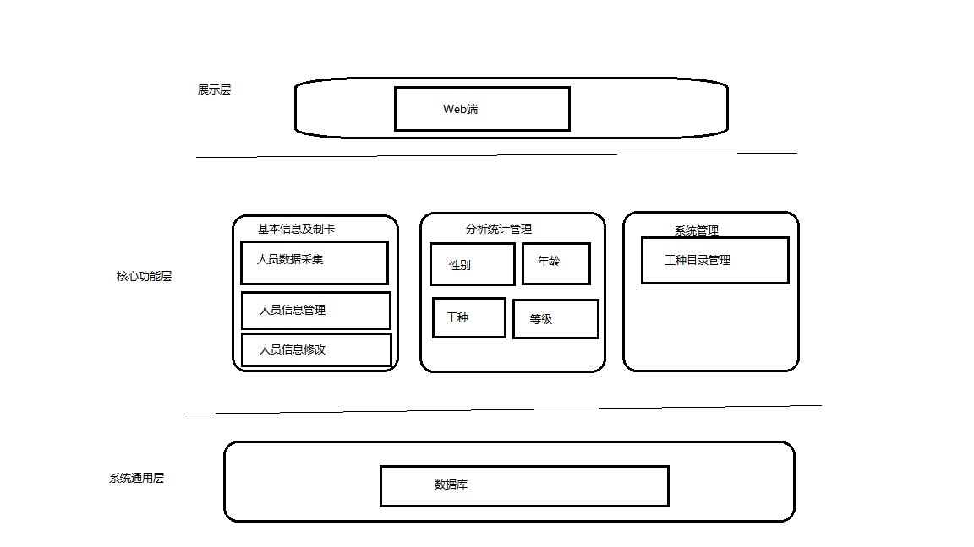

软件总体接口需求

外部接口需求
无

内部接口需求
无。

软件总体性能需求

数据精确度
数据操作的时间记录应该精确到秒。

时间特性
系统持续运行时间不低于30天，数据访问的响应时间不得超过3s（统计报表除外），数据提交的响应时间不得超过3s，统计报表生成时间不得超过5s。

适应性要求
系统支持在不同平台下运行，支持多种数据库和存储方式，与其它系统的通信地址可在文件中配置，数据库连接信息也可以在文件中配置。

软件子功能/模块需求

从业卡管理系统

业务需求概述
完成从业卡管理系统用户登录，人员增删改查，工种目录信息增删改查功能

功能需求和目标
用户完成相应的操作后，能够及时反馈操作后的结果信息

业务流程
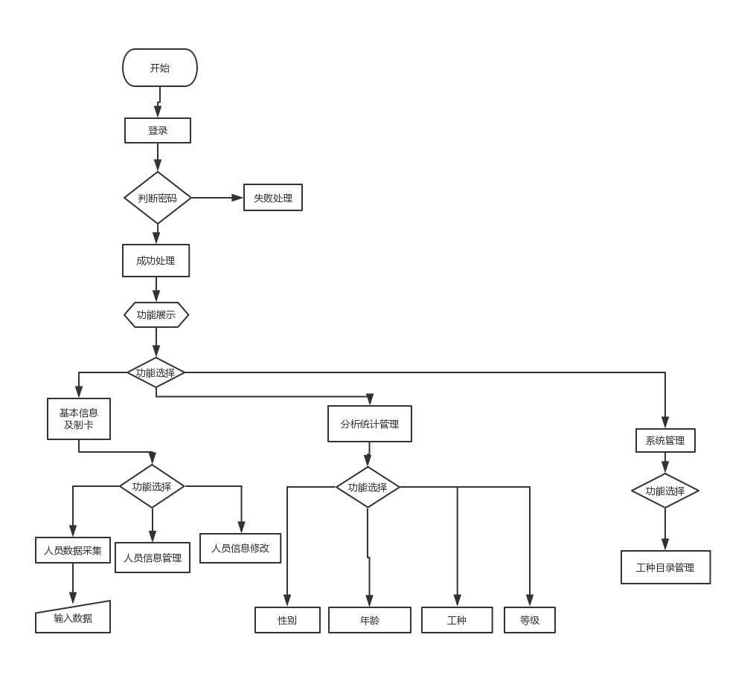

其他需求

安全和保密要求
- 系统中所有涉及到密码部分的数据必须使用加密存储到数据库。

假设与依据
无

兼容性要求
- 支持跨平台部署运行。
项目打包成war包或jar包进行部署

软件质量保证要求
- 方便快捷的功能模块进行扩展和修改；
- 提供自动化数据关联和快捷的数据检索，减少用户的输入量。

